Конспект
непосредственно образовательной деятельности по художественному творчеству в первой младшей группе
Тема: «Ёлочная игрушка»
Задачи:
1. Дать детям представление о новогоднем празднике, о наряженной елке, елочных игрушках.
2.Учить делать отпечаток губкой. Развивать мелкую моторику рук, творческое воображение детей.
3. Закрепить цвета: красный, синий.
4. Формировать интерес к процессу продуктивной деятельности, её результату.
Материал: шаблоны новогодней игрушки, гуашь: красная, синяя.
Ход деятельности.
Воспитатель: Ребята, скоро наступит Новый год. К нам на праздник придет Дедушка Мороз, чтобы посмотреть нашу ёлочку и подарить подарки. А ёлочка, посмотрите, у нас не наряжена, на ней только несколько игрушек.
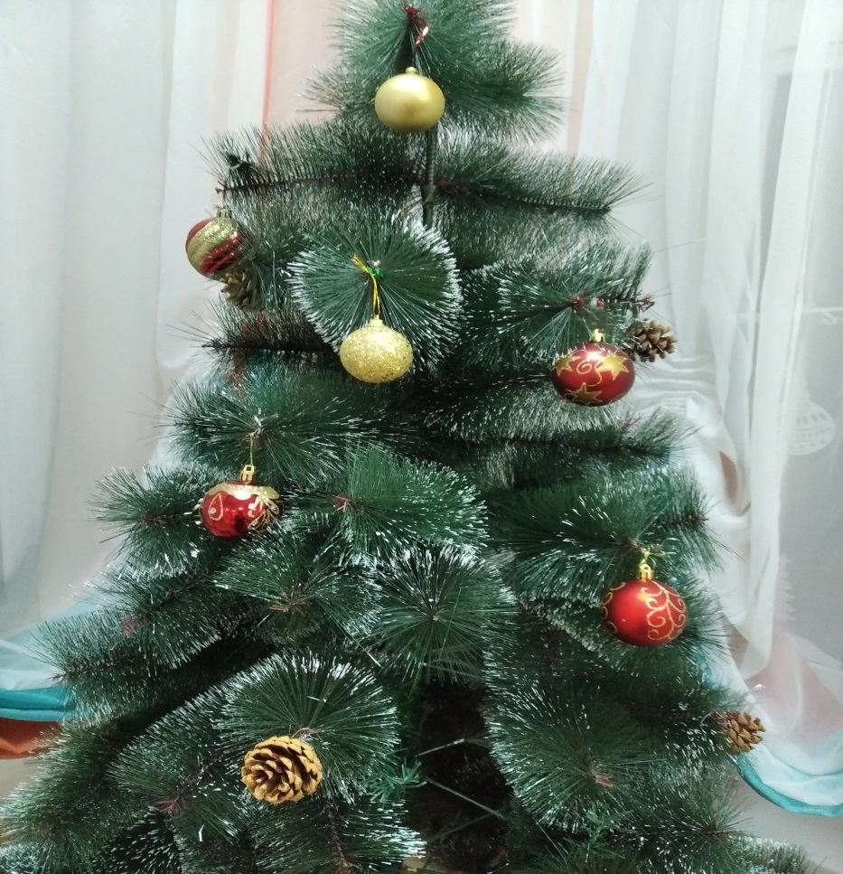
Воспитатель загадывает загадку:
Новый год встречаем с ней
В свете праздничных огней.
Любим мы её иголки
Украшаем нашу ... (ёлку)

Чем же мы будем украшать ёлочку? Версии детей.
Воспитатель: Правильно, будем вешать ёлочные игрушки.
Посмотрите на эту ёлочку, какая она нарядная, красивая.
Воспитатель показывает слайд иллюстрации ёлочки, украшенной ёлочными игрушками. Рассматривают игрушки на елке, определяют их цвет.
Читает стихотворение Щербакова Ю. "На мохнатых колких лапах...".
На мохнатых колких лапах
Елка в дом приносит запах:
Запах хвои разогретой,
Запах свежести и ветра,
И заснеженного леса,
И чуть слышный запах лета.
Воспитатель: Ребята, а где же мы возьмём ёлочные игрушки?
Ответы детей.
Воспитатель: У меня есть замечательные игрушки, только они совсем без рисунков. Давайте эти ёлочные игрушки раскрасим!
Дети: Давайте.
Воспитатель: Вначале сделаем пальчиковую гимнастику, чтобы наши пальчики красиво рисовали.
Снежок
Раз, два, три, четыре, Загибаем пальчики по одному
Мы с тобой снежок лепили, «Лепим» двумя руками
Круглый, крепкий, Чертим руками круг
Очень гладкий, Одной рукой гладим другую
И совсем, совсем не сладкий. Грозим пальчиком

Воспитатель раздает шаблоны новогодней игрушки.

Шаблон игрушки вырезается каждому ребенку. На Листе А4 два шаблона.
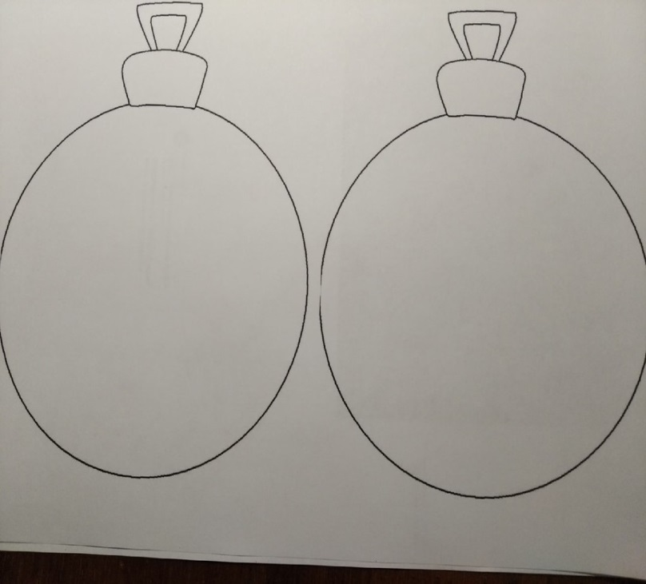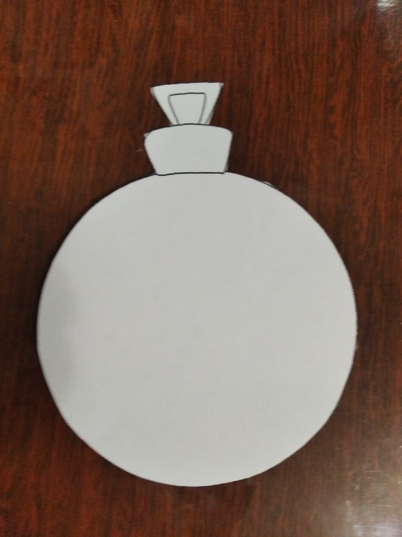
Воспитатель показывает, как нужно губкой обмакнуть в краску и приложить губку к изображению игрушки.

Физкультминутка.
"Ёлочка"
Утром дети удивились, (разводят руки в стороны, подняв плечи)
Что за чудеса случились
Этой ночью новогодней.
Ожидали, что угодно, (сжимают и разжимают пальцы)
А увидели парад:
В ряд снеговики стоят, (руками рисуют в воздухе три круга)
Глазки весело горят, (закрывают и открывают ладонями глаза)
А перед ними ёлочка (хлопают в ладоши)
Пушистая, в иголочках.
Какого цвета у тебя игрушка Гриша получилась? (Синего)
А у тебя Арина ? (Красного)
Дети украшают новогодние игрушки под руководством педагога.
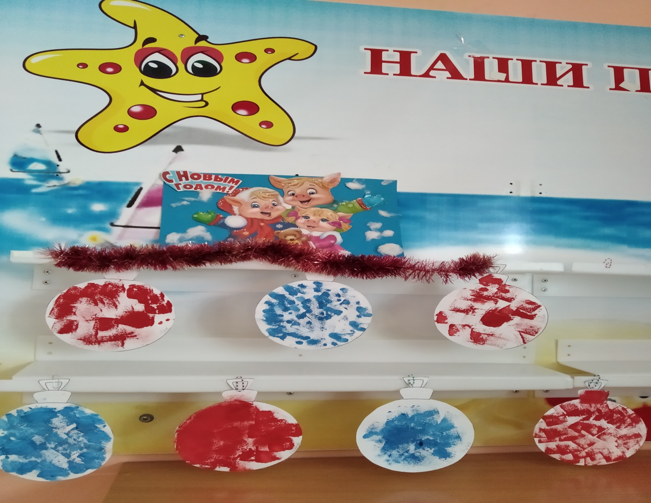
Воспитатель: Какие у вас получились замечательные елочные игрушки! Ёлочка будет очень рада таким игрушкам.
Воспитатель с детьми проводят выставку работ.

